 | № 11  31 августа 2022  распространяется бесплатно
Биробиджанский район принял участие в фестивале активных граждан «ЕАО – территория действий»
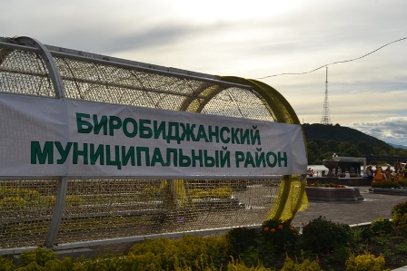  27 августа, в городе Биробиджане, на площади имени Ленина, состоялись концертные мероприятия в рамках фестиваля активных граждан «ЕАО – территория действий».  Особенностью праздника стало развертывание улочек всех муниципальных образований области. Все районы автономии презентовали свои достижения. В том числе и Биробиджанский муниципальный район. Выйдя на сцену, наш район не только поделился своими успехами, но и еще раз отпраздновал 80-й день  Концертная программа началась в 16 часов, но еще за несколько часов до ее начала для гостей праздника были организованы различные выставки и работа тематических площадок. Но обо всем по порядку!  Выставки работ мастеров Биробиджанского района были широко представлены поделками декоративно-прикладного творчества.  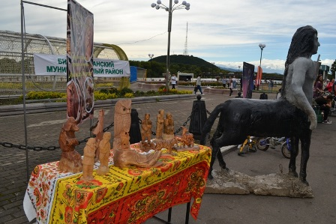  Удивила гостей праздника эксклюзивная персональная выставка поделок из дерева и цемента жителя села Птичник Александра Шадура и, словно сошедшие с экрана телевизора из известного кинофильма «Трансформеры», роботы из железных конструкций жителя села Птичник Андрея Агаркова.  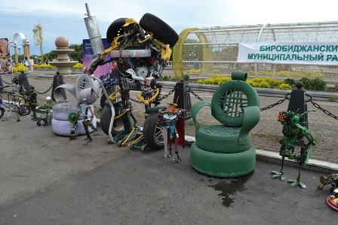  Каждый хотел попробовать себя в роли помощника кузнеца Дмитрия Заворзина. А вот гости праздника помладше – изготовить своими руками оригинальную поделку.  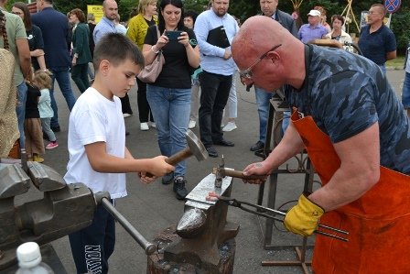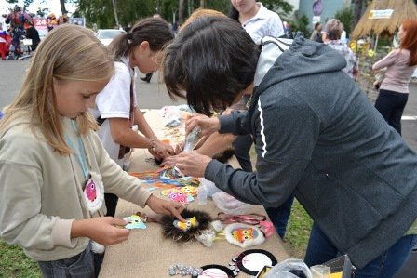  Как всегда огромным успехом пользовалась выставка редких пород кур от Надежды Анохиной из села Птичник.  Дополняли красочную выставочную композицию более 35 видов варенья, приготовленных из ягод, выращенных на родной земле. Кроме этого в работе тематических площадок был представлен большой ряд натуральных продуктов из дикоросов дальневосточной тайги.  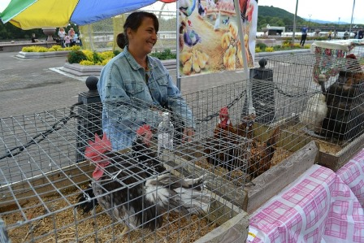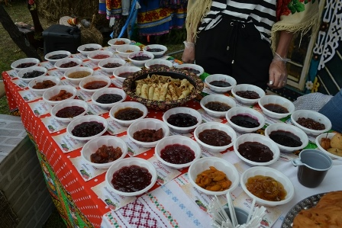 | Улочка Биробиджанского района на фестивале активных граждан была представлена не только выставочными экспонатами.  Наш район – сельскохозяйственный. На территории муниципального образования действует около 60 крестьянских (фермерских) и более трех тысяч личных подсобных хозяйств.  Фермеры собрали только самое лучшее: арбузы, кукурузу, картофель, свеклу, овощи и многое другое, что уродилось на родной земле, чтобы гости праздника могли приобрести к своему столу вкусную и полезную продукцию.  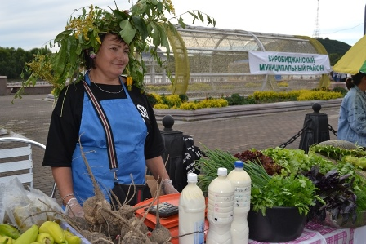  Здесь также можно было купить свежий мёд и молоко!  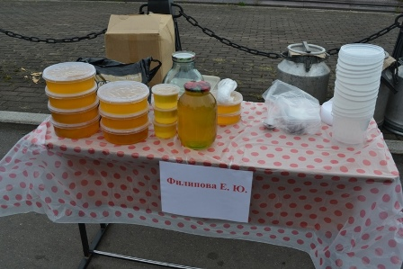  Изюминкой Биробиджанского района на фестивале активных граждан стала многонациональная деревня. Улочки нашего района представили казаки, русские, эвенки, белорусы, таджики и узбеки.  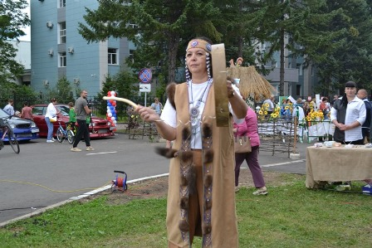  Каждая народность продемонстрировала национальные костюмы и предложила на дегустацию свои особенные блюда.  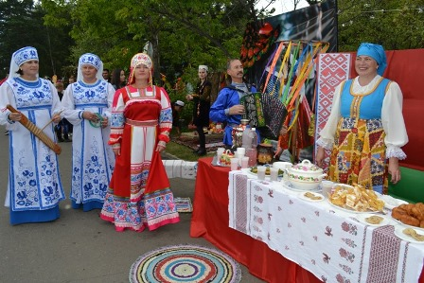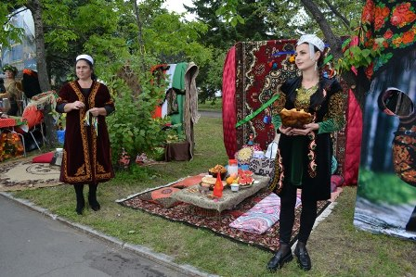  Кроме того, на фоне национальных экспозиций можно было сделать фото на память!  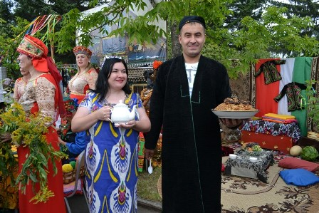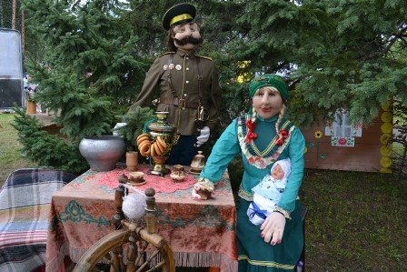  Членам компетентного жюри было предложено не только отведать национальные блюда. Их знакомили с традициями и обычаями, украшали головы венками.  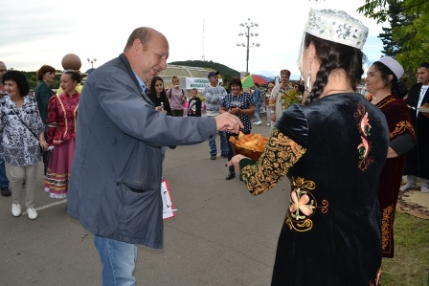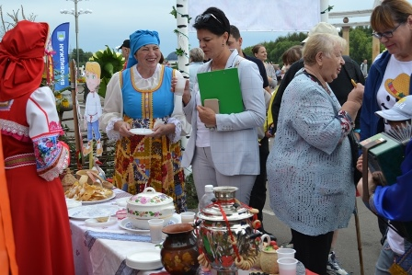 | В завершении обхода участникам комиссии предложили повязать ленточки на ветви деревьев, как говорится, наудачу и, чтоб все были здоровы!  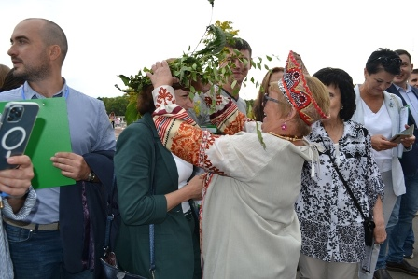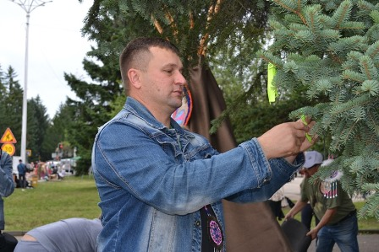  Поддержать Биробиджанский район пришли глава Елена Федоренкова, председатель Собрания депутатов Александр Ветлицын, исполняющий обязанности заместителя главы администрации по социальным вопросам Вячеслав Целищев, главы сельских поселений, начальники и специалисты отделов администрации, а также жители радушного Биробиджанского района. Многие из них пришли целыми семьями.  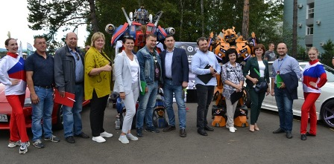  На сценическую площадку вышли творческие коллективы Биробиджанского района.  Танцы Заслуженного коллектива народного творчества РФ, Заслуженного коллектива художественного творчества ЕАО, Образцового ансамбля танца «Алиса» как всегда были встречены бурными аплодисментами публики.  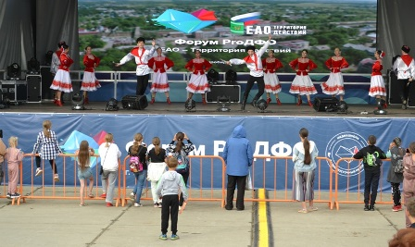  Гостей праздника приветствовали творческие коллективы «Гармония», «Нежность», работники Домов культуры сел Птичник и Валдгейм, районная детская музыкальная школа. А с уличных экранов демонстрировался видеоролик, коротко повествующий о повседневной жизни и успехах Биробиджанского района.  Администрация Биробиджанского района выражают слова глубокой благодарности участникам Федерации автомобильного спорта и лично председателю ФАС Евгению Селезневу, а также гигантским роботам и их мужественному руководителю ИП Диденко «Живая сталь» за помощь и поддержку, оказанную при подготовке и проведении фестиваля.    Без Вашего активного участия и заинтересованности в успехе Биробиджанского района наш праздник был бы не полный.    С Вами всегда интересно и весело. Спасибо за Ваши старания и за Ваш энтузиазм!

1 | КОНТАКТНЫЙ ТЕЛЕФОН, ПО КОТОРОМУ МОЖНО ПОДЕЛИТЬСЯ ТЕМАМИ ДЛЯ ОЧЕРЕДНОГО ВЫПУСКА «ВЕСТНИК БИРОБИДЖАНСКОГО РАЙОНА»: 2-33-03 АДРЕС ЭЛЕКТРОННОЙ ПОЧТЫ: bir_rn@post.eao.ru. ПОДРОБНЕЕ О ДЕЯТЕЛЬНОСТИ АДМИНИСТРАЦИИ МУНИЦИПАЛЬНОГО ОБРАЗОВАНИЯ «БИРОБИДЖАНСКИЙ МУНИЦИПАЛЬНЫЙ РАЙОН» ЕВРЕЙСКОЙ АВТОНОМНОЙ ОБЛАСТИ МОЖНО УЗНАТЬ НА ОФИЦИАЛЬНОМ САЙТЕ WWW.br.eao.ru.
1 | ВЕСТНИК БИРОБИДЖАНСКОГО РАЙОНА № 11 от 31 августа 2022 года.

Прокуратура Биробиджанского района информирует
О новом порядке назначения инвалидности  Постановлением Правительства Российской Федерации от 05.04.2022 № 588 утверждены новые Правила признания лица инвалидом. Правилами определено, что гражданин направляется на медико-социальную экспертизу медицинской организацией в соответствии с решением врачебной комиссии медицинской организации при наличии данных, подтверждающих стойкое нарушение функций организма, обусловленное заболеваниями, последствиями травм или дефектами, после проведения всех необходимых диагностических, лечебных и реабилитационных мероприятий с письменного согласия гражданина (его законного или уполномоченного представителя) на направление и проведение медико-социальной экспертизы.  При этом, теперь граждане смогут самостоятельно выбирать формат прохождения медико-социальной экспертизы - очный, при личном присутствии или заочный. Однако, в определенных случаях, по решению бюро (главного бюро, Федерального бюро) экспертиза проводится только с личным присутствием гражданина, а именно:  - наличия в направлении на медико-социальную экспертизу, в заявлении о проведении медико-социальной экспертизы или в заявлении об обжаловании решения бюро (главного бюро) сведений о соответствующем предпочтении гражданина (его законного или уполномоченного представителя);  - невозможности удостовериться в полноте и достоверности сведений, содержащихся в представленных документах;  - выявления несоответствий между данными исследований и заключениями специалистов, направляющих гражданина на медико-социальную экспертизу, о степени выраженности стойких нарушений функций организма, обусловленных заболеваниями, последствиями травм и дефектами;  - необходимости обследования гражданина с применением специального диагностического оборудования, специальных медико-социальных экспертных методик и технологий для уточнения структуры и степени выраженности ограничений жизнедеятельности, функциональных нарушений, реабилитационного потенциала;  - если целью медико-социальной экспертизы гражданина, ранее признанного инвалидом, является разработка индивидуальной программы реабилитации или абилитации инвалида (ребенка-инвалида), за исключением случаев необходимости изменения персональных данных инвалида (ребенка-инвалида) и устранения технических ошибок (описок, опечаток, грамматических или арифметических ошибок либо подобных ошибок);  - если гражданин является получателем социальных услуг в организации социального обслуживания, оказывающей социальные услуги в стационарной форме социального обслуживания.  С 1 июня 2023 года экспертизу также можно будет пройти дистанционно  - с применением информационно-коммуникационных технологий. В таком формате экспертиза будет проводиться: в случае обжалования гражданином решения бюро в главное бюро, в Федеральное бюро по его желанию; при осуществлении главным бюро, Федеральным бюро контроля за принятыми решениями; для дачи консультации бюро в рамках программы дополнительного обследования.  С 1 января 2024 г. заочная экспертиза будет проводиться без доступа к персональным данным гражданина (по обезличенным документам). Направления на проведение экспертизы будут распределяться с помощью информационной системы между бюро регионов независимо от места жительства гражданина. Персональные данные гражданина будут отражены в справке об инвалидности с |   указанием группы и индивидуальной программе реабилитации инвалида. Решение будет направляться гражданину в личный кабинет на портале госуслуг или по почте. Если гражданин не согласен с решением, он сможет его обжаловать в бюро по месту жительства.  Постановление, за исключением отдельных положений, для которых предусмотрены более поздние сроки, вступило в силу с 1 июля 2022 года.  ***  Расширен перечень категорий истцов, освобождаемых от уплаты госпошлины при подаче иска  Федеральным законом от 28.06.2022 № 209-ФЗ внесены изменения в пункт 1 ст. 333.36 Налогового кодекса Российской Федерации.  Теперь от уплаты государственной пошлины по делам, рассматриваемым Верховным судом Российской Федерации в соответствии с гражданским процессуальным законодательством Российской Федерации и законодательством об административном судопроизводстве, судами общей юрисдикции и мировыми судьями освобождаются истцы:  - потерпевшие по делам об административном правонарушении, предусмотренном статьей 6.1.1 Кодекса Российской Федерации об административных правонарушениях;  - по искам о возмещении имущественного ущерба и (или) морального вреда,  причиненных лицами, совершившими указанное административное правонарушение и имеющими судимость за совершение преступления, предусмотренного ст. 116.1 УК РФ, при условии совершения таких деяний одним и тем же лицом в отношении одного и того же лица.  Действие нововведений распространяется на правоотношения, возникшие с 12 апреля 2021 года.  Федеральный закон вступил в законную силу 28 июня 2022 года  ***  Указом Президента от 18 июля 2022 года № 472 внесены изменения в законодательство о противодействии коррупции  18 июля 2022 года издан Указ Президента РФ № 472 «О мерах по реализации отдельных положений Федерального закона «О внесении изменений в статью 26 Федерального закона «О банках и банковской деятельности» и Федеральный закон «О противодействии коррупции».  Рассматриваемым документом установлена обязанность лица, декларирующего сведения о доходах, имуществе и обязательствах имущественного характера по требованию проверяющего предоставить в течении 15 рабочих дней документы, подтверждающие законность получения денежных средств.  Одновременно внесены изменения в форму справки о доходах, которая утверждена Указом Президента РФ от 23.06.2014 № 460.  С 01 июля 2023 года в справки о доходах должны включаться суммы денег, поступившие на счета за отчетный период, если их общая сумма превышает общий доход лица, его супруги (супруга) и несовершеннолетних детей за | прошедший и предшествующие два года с приложением выписки о движении денежных средств по счетам за отчетный период.  ***  Группы продленного дня в учебных заведениях  будут работать по новым правилам  Федеральным законом от 14.07.2022 № 301-ФЗ внесены изменения в ФЗ от 29.12.2012 № 273-ФЗ «Об образовании».  Статья 66 дополнена частью 7.1, согласно которой с нового учебного года решение об открытии группы продленного дня и режиме её работы принимается образовательной организацией с учетом мнения родителей (законных представителей), в порядке определённом уставом образовательной организации.  В состав обязательных услуг на продленке теперь будут входить:  • присмотр и уход за детьми,  • воспитание, подготовка к учебным занятиям.  Также предусмотрена возможность проведения физкультурно-оздоровительных и культурных мероприятий и иных видов деятельности, определенных Минпросвещения.  Группа продленного дня– это форма организации свободного времени учащихся младших и средних классов после уроков.  ***  Ужесточена уголовная и административная ответственность за управление автомобилем без прав и в состоянии опьянения  25 июля 2022 года вступила в силу ст. 264.3 Уголовного кодекса РФ – «управление транспортным средством лицом, лишенным права управления транспортными средствами и подвергнутым административному наказанию или имеющим судимость».  Согласно новелле, уголовная ответственность за управление автомобилем, трамваем либо другим механическим транспортным средством лицом, лишенным права управления транспортными средствами и подвергнутым административному наказанию за совершение аналогичного административного правонарушения (ч. 4 ст. 12.7 КоАП РФ).  Также, согласно ч. 2 ст. 264.3 УК РФ уголовная ответственность наступает за управление транспортным средством лицом, имеющим судимость за совершение преступления, предусмотренного п. «в» ч. 2, п. «в» ч. 4 или п. «в» ч. 6 ст. 264 УК РФ (нарушение правил дорожного движения и эксплуатации транспортных средств) либо по ст. 264.3 УК РФ.  В качестве максимального наказания предусматривается до 2 лет лишения свободы.  Кроме того, если за рулем оказался собственник транспортного средства, закон предусматривает его конфискацию (п. «д» ч. 1 ст. 104.1 Уголовного-процессуального кодекса РФ).  Также вступила в силу ч. 4 ст. 12.7 КоАП РФ, предусматривающая административную ответственность за повторное управление транспортным средством водителем, лишенным права управления транспортными средствами, если такое действие не содержит признаков уголовно наказуемого деяния.  Совершение данного административного правонарушения влечёт наложение административного штраф в размере от 50 до 100 тыс. рублей либо обязательные работы сроком от 150 до 200 часов.  Напоминаем, что за повторные управление в нетрезвом виде или отказ от медосвидетельствования, а также выезд на встречную полосу или превышение скорости более чем на 60 или на 80 км/ч водителем, лишенным права управления, наступает уголовная ответственность по ст. 264.2 УК РФ.

Вопросы подготовки к отопительному периоду обсудили в администрации Биробиджанского района
В совещании приняли участие прокурор Биробиджанского района Виктор Балаев, глава муниципального образования Елена Федоренкова, начальники профильных отделов администрации и главы сельских поселений.  Как доложила начальник отдела коммунального хозяйства районной администрации Елена Лескова, на 29 августа 2022 года проведены работы по промывке и опрессовке систем отопления 40 многоквартирных домов, что составляет 79,4 % от запланированных. Кроме того промыты и опрессованы все учреждения сферы культуры и образования. | 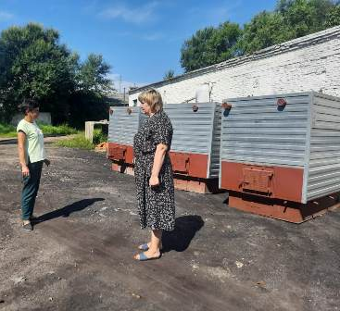 | - Согласно информации Государственного предприятия «Облэнергоремонт Плюс» запас твердого топлива на складе, для обеспечения нужд котельных Биробиджанского муниципального района составляет 3,850 тыс. тонн, что составляет 110 % от установленного 45-дневного запаса, - сказала начальник отдела коммунального хозяйства администрации района Елена Лескова.  Прокурор Биробиджанского района Виктор Балаев задал главам сельских поселений вопросы относительно решения проблемных ситуаций, поинтересовался уровнем задолженности населения за коммунальные услуги. | 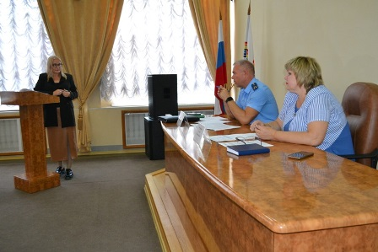

Вопросы реализации Национальных проектов обсудили в администрации Биробиджанского района
Совместное совещание с прокурором Биробиджанского района, начальниками профильных отделов администрации и главами сельских поселений открыла глава муниципального образования Елена Федоренкова.
- На территории Биробиджанского района реализуется пять мероприятий в рамках программы «Формирование комфортной городской среды»:
- работы по благоустройству территории, прилегающей к памятнику в честь воинов – односельчан, погибших во время Великой Отечественной войны 1941 – 1945 гг. в с. Найфельд;
- реконструкция памятного монумента в селе Валдгейм;
- асфальтирование дорог во дворах, которые попали под проект «1000 дворов на Дальнем востоке»;
- с. Дубовое установка малых архитектурных форм на уличной детской площадке;
- установка хоккейной коробки в с. Бирофельд, - отметила глава Биробиджанского района.
Как пояснила Елена Федоренкова в селах Дубовое и Бирофельд работы уже завершены. Виктор Балаев призвал глав сельских поселений поставить на особый контроль исполнение проводимых мероприятий.

2 | Вестник Биробиджанского района. Учредитель – орган местного самоуправления администрация муниципального образования «Биробиджанский муниципальный район» Еврейской автономной области. Главный редактор – Рукомеда Е.М. Подписано в печать 31.08.2022. Время подписания в печать – 16:00. Тираж – 500 экз. Распространяется бесплатно. Адрес редакции – ЕАО, г. Биробиджан, ул. Пушкина 5 «Б». Тел.: 2-33-03.
2 | ВЕСТНИК БИРОБИДЖАНСКОГО РАЙОНА № 11 от 31 августа 2022 года.

